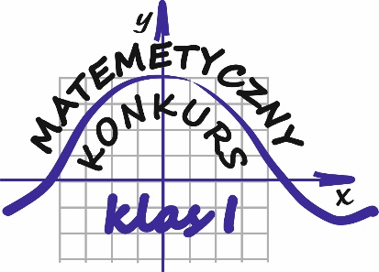
Seria trzecia

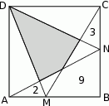
Zadanie 1
Dany jest kwadrat $ABCD$$ABCD$. Odcinki poprowadzone z punktów $M i N$ do jego wierzchołków dzielą go na osiem części. Na rysunku zaznaczono pola trzech z nich. Jakie jest pole zacieniowanej części?

Zadanie 2
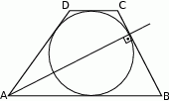
W trapez $ABCD$ gdzie $AB∥CD,$
$\left|AB\right|>\left|CD\right|$$\left.AB\right\|CD \left|AB\right|>\left|CD\right|$, wpisano okrąg (patrz rysunek). Dwusieczna kąta ostrego przy wierzchołku $A$$A$ jest prostopadła do ramienia $BC.$ $BC.$
- Wykaż, że dwusieczna kąta przy wierzchołku $D$$D$ jest równoległa do ramienia $BC.$$BC.$
- Oblicz $\left|BC\right|:\left|DC\right|.$$\left|BC\right|:\left|DC\right|.$
Zadanie 3
Wyznacz wszystkie liczby całkowite $n$, dla których liczby:
$a=\frac{3n-1}{n+3}$, $b=\frac{n+8}{n-2}$, $c=\frac{6n-18}{n^{2}-9}$
są liczbami całkowitymi.
Zadanie 4
Obwód trójkąta $ABC$ jest równy 8. Oblicz obwód trójkąta $KLM$ o wierzchołkach będących środkami środkowych trójkąta $ABC.$
Uwaga: środkowa trójkąta to odcinek łączący wierzchołek trójkąta ze środkiem przeciwległego boku.

Zadanie 5
Rozwiąż nierówność $\frac{2^{32}-{32}^{2}}{2^{16}+32}∙x>2^{10}-2^{21}$.
Podaj najmniejszą liczbę całkowitą spełniającą tę nierówność.

Uwagi:
- za bezbłędne rozwiązanie każdego z zadań można uzyskać 5 punktów,
- każde zadanie musi być rozwiązane na oddzielnej kartce formatu A4,
- aby wziąć udział w konkursie, należy rozwiązać choć jedno zadanie,
- rozwiązania zadań każdy składa u swego nauczyciela matematyki,
- termin oddawania zadań drugiej serii mija 22.12.2023 r.
- zadań szukaj na stronie internetowej.

